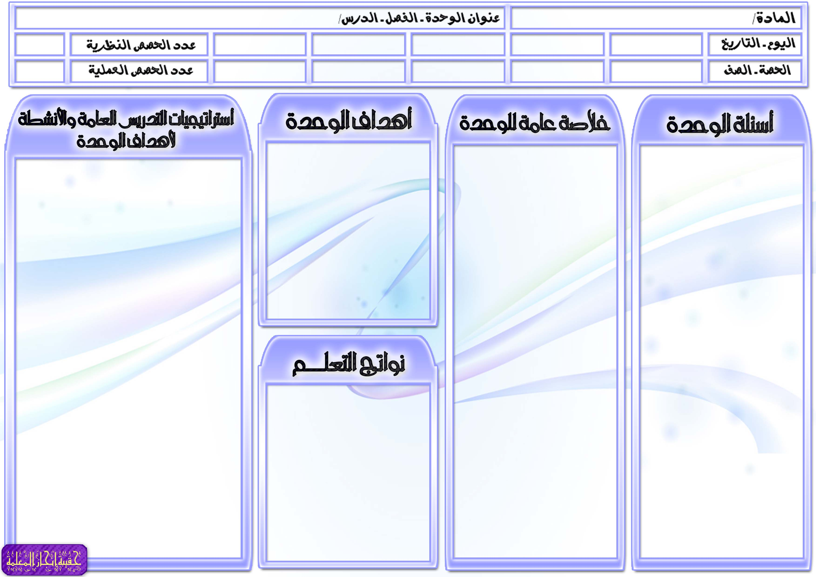
الفقه والسلوك للصف السادس الابتدائي
الوحدة الخامسة : الجنائز

السؤال الرئيسي
- عددي الحقوق الواجبة للميت.
أسئلة الوحدة/ الفصل
- ابرزي صفة الصلاة على الميت.
- اذكري بعض الأدعية الواردة عن النبي صلى الله عليه وسلم للميت.
- وضحي الذي تتميز به صفة صلاة الجنازة عن غيرها من الصلوات.
- صفي أهم سنن الجنائز.
أسئلة المحتوى
- ميزي أهم محظورات الجنائز.
- فسري بم يتميز المسلم عن غيره عند حلول المصائب.
- اذكري ما يقوله الزائر إذا دخل المقبرة.
- وضحي الفوائد التي تتحصل من تعزية أهل الميت.

أهم المفاهيم التي تتعرض لها الوحدة/ الفصل
- حقوق الميت
- الجنائز

الموضوعات والمفردات التي ستغطيها الوحدة/ الفصل
- الحقوق الواجبة للميت
- سنن الجنائز ومحظوراتها

يتوقع من الطالبة أن:
- تعدد الحقوق الواجبة للميت.
- تبرز صفة الصلاة على الميت.
- تذكر بعض الأدعية الواردة عن النبي صلى الله عليه وسلم للميت.
- توضح الذي تتميز به صفة صلاة الجنازة عن غيرها من الصلوات.

- تصف أهم سنن الجنائز.
- تميز أهم محظورات الجنائز.
- تفسر بم يتميز المسلم عن غيره عند حلول المصائب.
- تذكر ما يقوله الزائر إذا دخل المقبرة.
- توضح الفوائد التي تتحصل من تعزية أهل الميت.

أوجه سؤال الوحدة للطالبات ثم أناقشهن في الإجابة:
(حقوق الميت)
من خلال طريقة التعلم التعاوني أقوم بتقسيم التلميذات إلي مجموعات عمل صغيرة وأطلب من التلميذات توضيح أهم حقوق الميت وأقوم بمراقبة العمل داخل المجموعات ثم أقوم بالتعليق والتعقيب على عمل المجموعات وتحديد التصور الأمثل.
(صفة الصلاة على الميت)
من خلال طريقة لعب الأدوار أقوم بتنظيم مجموعة من التلميذات في موقف درامي يوضح صفة الصلاة على الميت وأطلب من التلميذات ملاحظة العرض وتسجيل ملاحظاتهن ثم أقوم بمناقشتهن في ملاحظاتهن بعد العرض.
(محظورات الجنائز)
من خلال طريقة العصف الذهني أوجه للتلميذات عدة أسئلة منها ما أهم محظورات الجنائز ؟ ومن خلال استقبال إجابات التلميذات أقوم بتسجيل كل الإجابات مهما كانت غير مقنعة ثم أقوم بعد ذلك ومن خلال مناقشة التلميذات باستبعاد الإجابات التي لا تصلح وتقويم الإجابات الأخرى لنصل لأفضل وأدق إجابات للأسئلة.

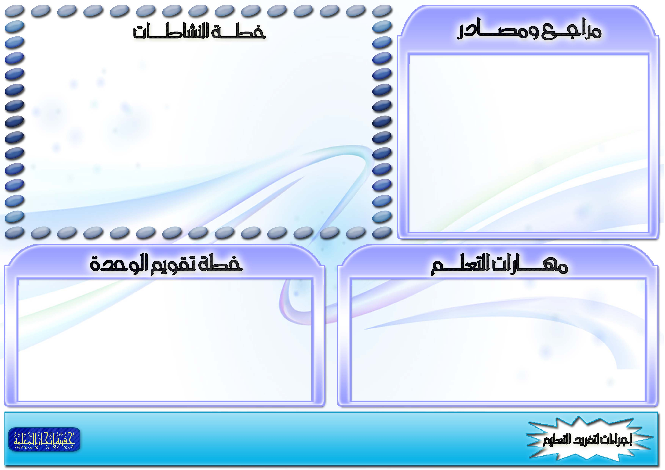
المهارات المطلوبة مسبقاً لدى الطالبة
- التعامل مع الحاسوب بقدر مناسب.
- التحضير للدروس مسبقاً.
- جمع مجموعة من المعلومات من خلال المكتبة المدرسية والشبكة العنكبوتية.
في حال عدم توفر بعض المهارات ، سيتم إجراء التالي
- تكليف طالبة مميزة في الحاسب ويلتفت حولها الباقون للمشاهدة والمشاركة بالرأي.
- تكليف الطالبات بقراءة سريعة للدرس داخل الفصل.

معلومات النشاط |  | متطلبات التنفيذ |  |  |  |  | ملاحظات التنفيذ الراجعة
الرقم | الصفحة | المتطلبات | مدى توفرهـا | إجراءات توفرهـا | متابعة توفرهـا
1 | 21 | كتاب النشاط
2 | 21 | كتاب النشاط
3 | 21 | كتاب النشاط
4 | 22 | كتاب النشاط
5 | 22 | كتاب النشاط

موارد مطبوعة: صور ملونة توضح صفة الصلاة على الميت.
مصادر على شبكة الانترنت: يمكن الاستزادة من المعلومات من خلال زيارة الرابط التالي:
مواد مستهلكة: عروض بور بوينت.
أخرى: خارطة مفاهيم توضح أهم سنن الجنائز.

سيتم تقويم الطالبات من خلال:
- تعدد الحقوق الواجبة للميت.
- تبرز صفة الصلاة على الميت.
- تذكر بعض الأدعية الواردة عن النبي صلى الله عليه وسلم للميت.
- توضح الذي تتميز به صفة صلاة الجنازة عن غيرها من الصلوات.
- تصف أهم سنن الجنائز.
- تميز أهم محظورات الجنائز.
- تفسر بم يتميز المسلم عن غيره عند حلول المصائب.

مصادر الطالبات ( مطبوعات ، مواقع )
أنشطة الطالبات الموهوبات
أنشطة الطالبات اللاتي تواجهن صعوبات تعلم.
أخرى : (تذكر)

